项目演示和S2S3H3环境搭建、基类抽取和页面处理

应会:必须会
学会分析项目的UML方法:用例图，类图
学会封装代码:用最少的代码实现强大的功能
学会S2SH开发流程，能比较快速的排除开发遇到的异常(细心和长期的排错的积累)
学会jQuery常用插件,选择器的使用
学会导入导出execl文件,图形报表处理,spring集成email,任务调度

蓝源进销存教学版代码部署(必须使用Tomcat6.x)

数据库创建及导入初始数据
mysql -uroot -padmin

mysql>
drop database lanyopss;

mysql>
create database lanyopss default charset utf8;

cmd>
mysql -uroot -padmin lanyopss< lanyopss.sql

配置项目到Tomcat
修改端口的目的是为了同时启动2个tomcat
apache-tomcat-6.0.36\conf\server.xml修改三个端口号：
修改之前：
<Server port="8005" shutdown="SHUTDOWN">
<Connector port="8080" protocol="HTTP/1.1"
connectionTimeout="20000"
redirectPort="8443" />
<Connector port="8009" protocol="AJP/1.3" redirectPort="8443" />

修改之后：
<Server port="8015" shutdown="SHUTDOWN">
<Connector port="80" protocol="HTTP/1.1"
connectionTimeout="20000"
redirectPort="8443" />
<Connector port="8019" protocol="AJP/1.3" redirectPort="8443" />

在Host元素下面继续增加配置,注意元素成对配置,正常结束
<Host name="localhost" appBase="webapps"
unpackWARs="true" autoDeploy="true"
xmlValidation="false" xmlNamespaceAware="false">
<Context path="" docBase="D:\pss\item\lanyo-pss\src\main\webapp"/>
</Host>

修改密码
修改每个工程WEB-INF\classes下面的db.properties文件，主要是密码

tomcat启动配置
apache-tomcat-6.0.36\bin\startup.bat
如果一闪而过，
- server.xml配置错误，可以使用排除法一步一步排除
- Tomcat\项目目录不能有中文路径,配置文件server.xml里面不能有中文注释
- 没有配置JAVA_HOME
环境变量:
a.JAVA_HOME:指定JDK安装目录,不是bin目录
C:\Program Files\Java\jdk1.7.0_05
b.PATH:
把刚才配置好的JAVA_HOME配置在PATH的最前面
%JAVA_HOME%\BIN;
打开：cmd，输入java,javac,jar,不报错

不要配置CATALINA_HOME环境变量
配置CATALINA_HOME环境变量:启动startup.bat直接访问的都是CATALINA_HOME指向的tomcat

需求分析
进销存：进货，销售，库存，报表
建议：下载相应的软件，看别人的项目怎样操作，来发掘自己项目的需求
问题：1.带着目的看别人的项目
2.随时思考数据时怎样存储的？这个是变成后面domain的关键

需求分析调研步骤:部门\岗位(角色)\功能
部门:
采购部,销售部,财务部,仓库部

用例分析:
采购员:管理供应商\管理产品\管理品牌\管理产品类型\管理采购单
采购经理:审批采购单\采购报表
销售员:管理客户\管理产品\管理品牌\管理产品类型\管理销售单
销售经理:审批销售单\销售报表
仓管员:管理入库\出库单\查看即时库存
仓库经理:审批入库\出库单\查看即时库存
财务部:查看报表

项目目录结构
按照maven方式构建项目结构

pss
src
main
java
cd.itcast.pss.dao
cd.itcast.pss.domain(entity,bean,vo)
cd.itcast.pss.service(biz,bo,manager)
cd.itcast.pss.web(action,mvc)
cd.itcast.pss.util
resources
cd.itcast.pss.domain:*.hbm.xml
applicationContext.xml
struts.xml
jdbc.properties
log4j.properties
ehcache.xml
webapp
index.jsp
image
css(style)
js(script)
WEB-INF
pages(jsps/views)
classes:真正maven工程,不需要此目录
lib:真正maven工程,不需要此目录
web.xml
test
java
cd.itcast.pss.service

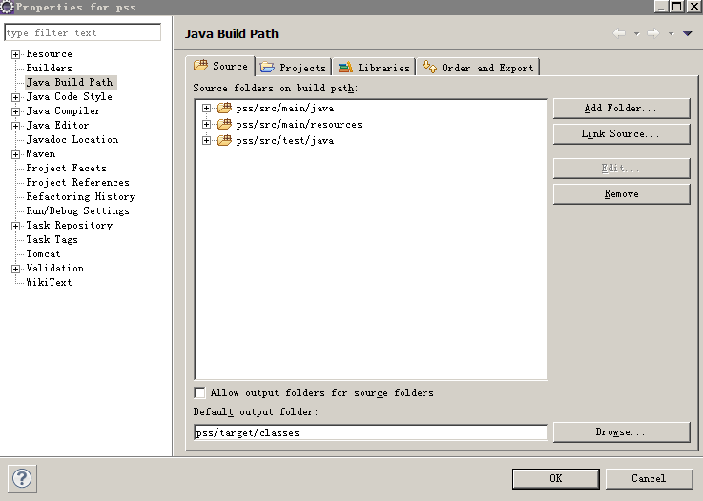
Tomcat eclipse插件不能加载pss/target/classes的class文件,所有必须打一个勾
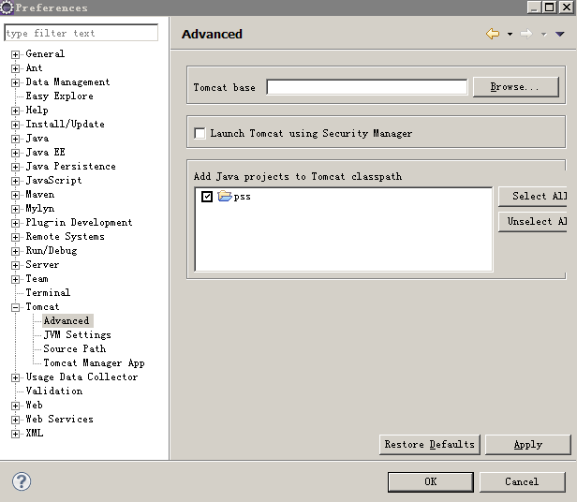

java.lang.NoClassDefFoundError: javax/servlet/Filter
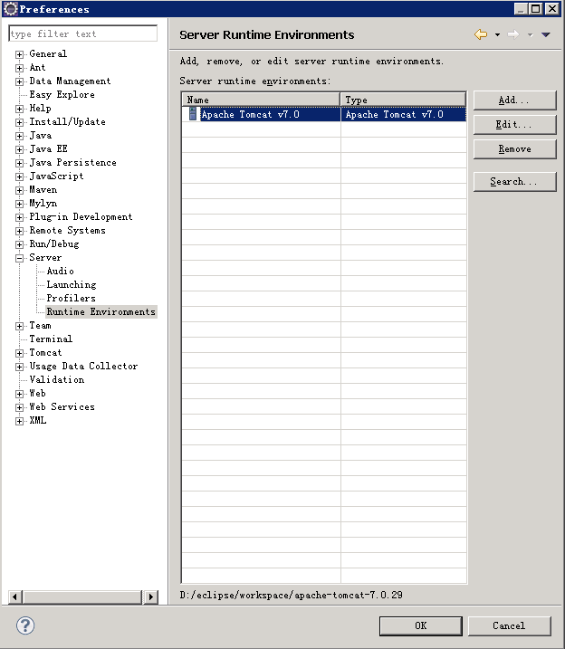
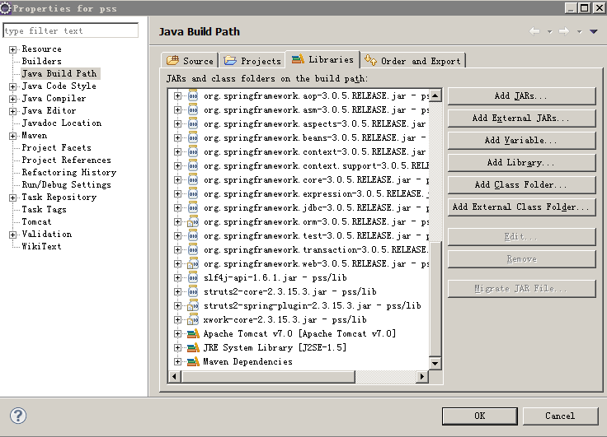

Spring3.0+Hibernate3.6
- jar文件,
a）确定jar相应的版本
b) 同一功能jar文件最好不要拷入高低版本。

Spring:
D:\OpenSources\spring-framework-3.0.5.RELEASE\dist
Dbcp,pool,logging,aopalliance,aspectjrt,aspectjweaver.jar

Hibernate
D:\OpenSources\hibernate-distribution-3.6.5.Final
hibernate3.jar
lib\required\*.jar
lib\jpa\hibernate-jpa-2.0-api-1.0.0.Final.jar

Struts
从app里面的struts2-blank.war获取
还要拷贝struts2-spring-plugin-2.2.3.jar

Mysql驱动

- 配置文件
(不熟悉)文档，官方案例拷贝，
D:\OpenSources\spring-framework-2.5.6\samples搜索app*s.xml
(熟悉)以前项目,直接拷贝，提高效率
applicationContext.xml
  - 拷贝applicationContext-hibernate.xml
  - 替换spring-beans-2.5.xsd为spring-beans-3.0.xsd
  - 修改jdbc.properties
  - mappingLocations做项目使用，同一个包下面的映射文件只需要配置1次,必须在值前面放置classpath,映射文件必须以xxx.hbm.xml结尾
  - 配置dao，注入sessionFortroy

- 写映射文件，dao,service

- 测试ServiceTest，是否能够保存数据

Spring3.0+Struts2.2.3

1.修改配置文件
applicationContext.xml
struts.xml
web.xml

2显示页面，把List数据显示出来

抽取dao、service基类

第一种：一个domain对象对应一个dao类一个service类
<bean id="baseDao" abstract="true" class="cd.itcast.pss.dao.impl.BaseDaoImpl"
p:sessionFactory-ref="sessionFactory" />
<bean id="employeeDao" class="cd.itcast.pss.dao.impl.EmployeeDaoImpl"
parent="baseDao" />

<bean id="employeeService" class="cd.itcast.pss.service.impl.EmployeeServiceImpl"
p:employeeDao-ref="employeeDao" />
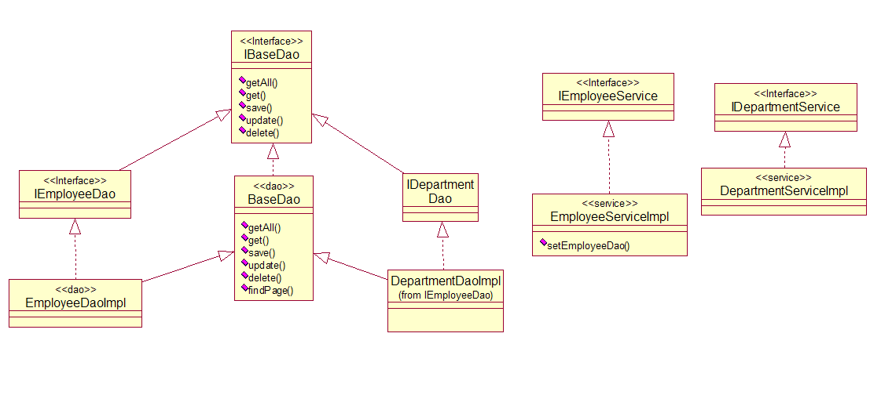

第二种:建议使用,公有baseDao，一个domain对应一个service
<bean id="baseDao" class="cd.itcast.pss.dao.BaseDao"
p:sessionFactory-ref="sessionFactory" />
<bean id="baseService" abstract="true"
class="cd.itcast.pss.service.impl.BaseServiceImpl" p:baseDao-ref="baseDao" />
<bean id="employeeService" class="cd.itcast.pss.service.impl.EmployeeServiceImpl"
parent="baseService" />
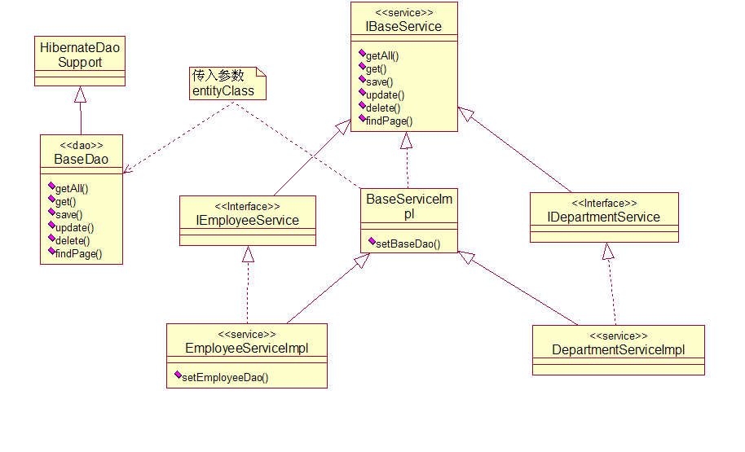

父类怎样获取子类的class类型:反射
public BaseServiceImpl() {
Class clazz = getClass();
System.out.println("BaseServiceImpl子类:" + clazz);
// 获取子类的父类 BaseServiceImpl<Employee>
Type type = clazz.getGenericSuperclass();
System.out.println("BaseServiceImpl子类的父类:" + type);
if (type instanceof ParameterizedType) {
ParameterizedType pType = (ParameterizedType) type;
entityClass = (Class<T>) pType.getActualTypeArguments()[0];
}
System.out.println("BaseServiceImpl:" + entityClass);
}

Spring TestContext Framework
必须加入junit4.x，org.springframework.test-3.0.5.RELEASE.jar

BaseServiceTest
@RunWith(SpringJUnit4ClassRunner.class)
@ContextConfiguration(locations = { "/applicationContext.xml" })
public abstract class BaseServiceTest {
}

EmployeeServiceTest
public class EmployeeServiceTest extends BaseServiceTest {//必须使用注解注入
@Autowired
private IEmployeeService employeeService;

配置Eclipse代码自动提示
默认是输入.才有提示，现在需要输入26个英文字母就有提示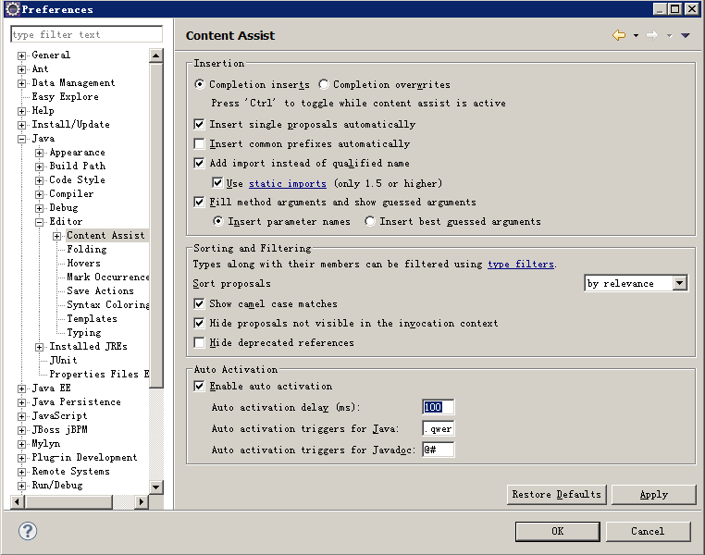处

处理页面

拷贝css和images,新建jsp模板页面：
<%@ page language="java" contentType="text/html; charset=UTF-8"
pageEncoding="UTF-8"%>
<%@taglib prefix="s" uri="/struts-tags"%>

后台主页是使用框架页面
<iframe src="right.action" style="width:848px;float:right;height:530px" scrolling="no" name="main" frameborder="0"></iframe>

<a class="hei" href="employee.action" target="main">员工</a>

容易出错的地方：Spring集成struts2：Action定义为原型
只要有类似于employee私有属性就必须把Action定义为原型
<bean id="employeeAction" class="cd.itcast.pss.web.EmployeeAction" scope="prototype"
p:employeeService-ref="employeeService" />

简单的CRUD
public class EmployeeAction extends BaseAction {
private IEmployeeService employeeService;
private List<Employee> employees;
private Employee employee;

public void setEmployeeService(IEmployeeService employeeService) {
this.employeeService = employeeService;
}

// get方法其实就是放到作用域,jsp显示出来
public List<Employee> getEmployees() {
return employees;
}

public Employee getEmployee() {
return employee;
}

public void setEmployee(Employee employee) {
this.employee = employee;
}

@Override
public String execute() throws Exception {
this.employees = employeeService.getAll();
return SUCCESS;
}

// 显示增加页面、修改页面
@Override
public String input() throws Exception {
if (employee != null && employee.getId() != null) {
//hibernate的状态：游离，持久，临时
//employee.getId()临时
//持久this.employee=employeeService.get(employee.getId());
this.employee=employeeService.get(employee.getId());
}
return INPUT;
}

// 新增后的保存，修改后的保存
public String save() throws Exception {
if(employee.getId()==null){//新增后的保存
employeeService.save(employee);
}else{
employeeService.update(employee);
}
return RELOAD;//使用重定向是为了防止用户F5刷新再次提交
}

// 删除
public String delete() throws Exception {
if (employee != null && employee.getId() != null) {
employeeService.delete(employee.getId());
}
return RELOAD;
}
}

